Министерство науки и высшего образования Российской Федерации

Севастопольский государственный университет

Кафедра ИС

Отчёт

По дисциплине: «Встроенные микропроцессорные системы»

Лабораторная работа №5

# «Исследование функционирования процедур АЦП и вывода информации в микроконтроллерах AVR»

Выполнил студент группы ИС/б-17-2-о

Горбенко К.Н.

Проверил

Чернега В.С.

Севастополь

2020

1. **ЦЕЛЬ РАБОТЫ**

Целью работы является изучение и исследование процессов цифро-аналогового преобразования сигналов и вывода информации на цифровые индикаторы в одно кристальных ЭВМ и приобретение практических навыков составления, исследования и отладки микропроцессорных систем и их программного обеспечения

1. **ВАРИАНТ ЗАДАНИЯ**

Организовать бегущий огонь на семисегментном индикаторе HG2. При увеличении уровня напряжения на входе АЦП скорость перемещения свечения на семисегментном индикаторе увеличивается, при уменьшении – скорость перемещения уменьшается.

1. **ХОД РАБОТЫ**

1. Напишем код программы:

// LCD module connections

sbit LCD_RS at PORTC0_bit;

sbit LCD_EN at PORTC1_bit;

sbit LCD_D4 at PORTC2_bit;

sbit LCD_D5 at PORTC3_bit;

sbit LCD_D6 at PORTC4_bit;

sbit LCD_D7 at PORTC5_bit;

sbit LCD_RS_Direction at DDC0_bit;

sbit LCD_EN_Direction at DDC1_bit;

sbit LCD_D4_Direction at DDC2_bit;

sbit LCD_D5_Direction at DDC3_bit;

sbit LCD_D6_Direction at DDC4_bit;

sbit LCD_D7_Direction at DDC5_bit;

int resultOld = 0;

int resultCur = 0;

int fire[12][2] = { { 253, 1 }, { 251, 1 },

{ 247, 1 }, { 247, 2 }, { 247, 4 }, { 247, 8 },

{ 251, 8 }, { 253, 8 },

{ 254, 8 }, { 254, 16 }, { 254, 32 }, { 254, 1 } };

void main() {

int i=0;

int j=0;

int po = 1;

LCD_Init();

LCD_Cmd(_LCD_CURSOR_OFF);

LCD_Out(1,1,"ADC Value: ");

//Init 4 digit 7 segment panel

DDRB = 0xFF; //segment selector

DDRD = 0xFF; //data

//Render

while(1){

resultCur = ADC_Read(0);

LCD_Chr(2,1, arr[resultCur/1000%10]);

LCD_Chr(2,2, arr[resultCur/100%10]);

LCD_Chr(2,3, arr[resultCur/100%10]);

LCD_Chr(2,4, arr[resultCur%10]);

if(po){

for (i=0; i<12; i++) {

PORTB = fire[i][0];//digit

PORTD = fire[i][1];//segment

Delay_ms(5);

}

}

else{

for (i=11; i >= 0; i--) {

PORTB = fire[i][0];//digit

PORTD = fire[i][1];//segment

Delay_ms(5);

}

}

if(resultCur > resultOld){

po = 1;

}

else if (resultCur < resultOld)

{

po = 0;

}

resultOld = resultCur;

}

}

2. Составим схему в Proteus (см. рисунок 1)

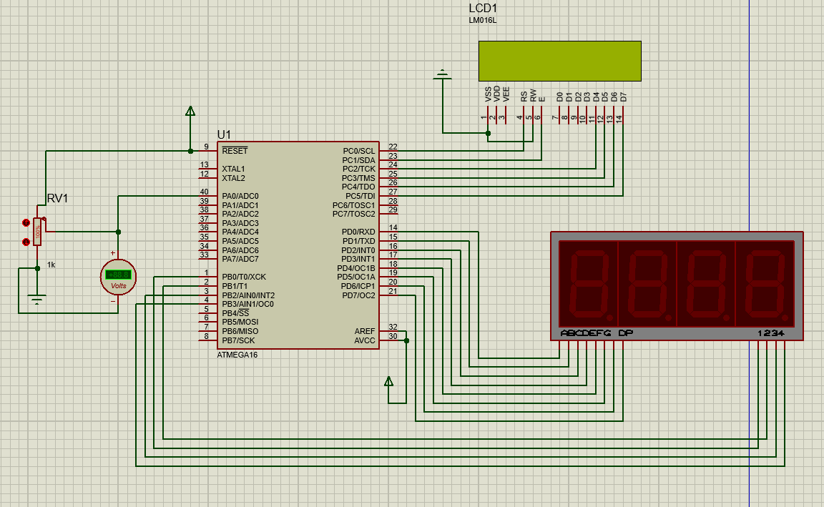

Рисунок 1 – Схема микроконтроллера с подключёнными цифровыми индикаторами

3. Выполнение в Proteus:

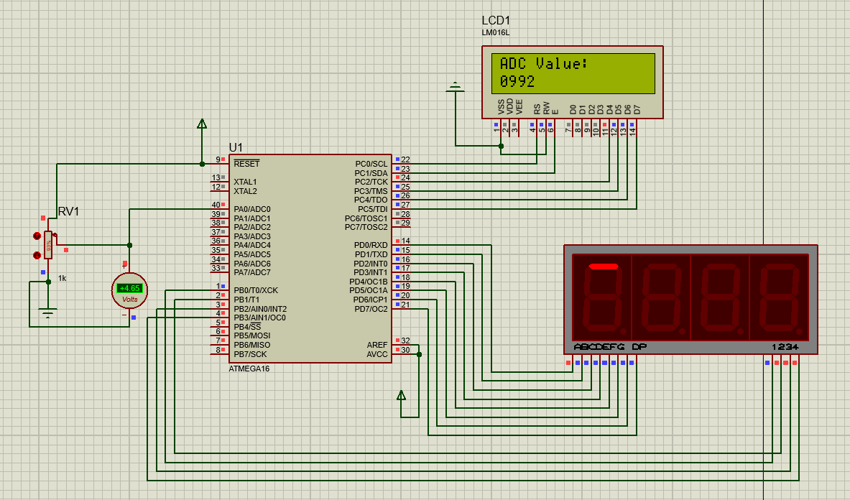

Рисунок 2 – Выполнение программы в среде Proteus

**ВЫВОДЫ**

В ходе выполнения данной лабораторной работы были изучены способы аналогового преобразования сигналов в одно кристальных ЭВМ. В ходе работы была разработана программа, которая при изменении напряжения в большую сторону отображает на 4 цифровом семисегментном дисплее бегущий огонь слева на право, а при уменьшении напряжения — наоботрот.